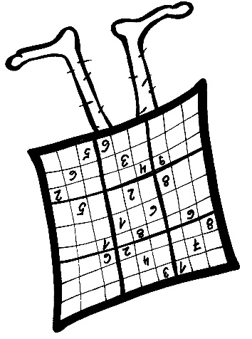
SUDOKU vzhůru nohama – úkol 8, obtížnost 4, plus středy čtverců. Proč je číslo 2 na řádku 5, sloupec 1?
Zadání pro nevidomé:
000 740 000
000 528 000
002 000 700

000 402 000
X00 107 000
013 000 620

030 010 090
100 204 008
500 070 001
 | 1 | 2 | 3 | 4 | 5 | 6 | 7 | 8 | 9
1 |  |  |  | 7 | 4
2 |  |  |  | 5 | 2 | 8
3 |  |  | 2 |  |  |  | 7
4 |  |  |  | 4 |  | 2
5 |  |  |  | 1 |  | 7
6 |  | 1 | 3 |  |  |  | 6 | 2
7 |  | 3 |  |  | 1 |  |  | 9
8 | 1 |  |  | 2 |  | 4 |  |  | 8
9 | 5 |  |  |  | 7 |  |  |  | 1




www.sons.cz/sudoku www.isymbio.cz www.sons.cz

